21/11/06 : Unidades de ensino

1 -Causas das Alterações Climáticas
- Os 5 sub-sistemas do Planeta Terra.
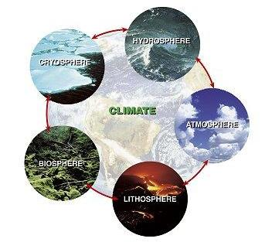
http://images.google.pt/imgres?imgurl=http://www.carid.unife.it/com_online/articolionline/albani/LivingPlanet.jpg&imgrefurl=http://www.carid.unife.it/com_online/albani.html&h=313&w=343&sz=24&hl=pt-PT&start=56&tbnid=oUne4DJFVaMbTM:&tbnh=110&tbnw=120&prev=/images%3Fq%3Dlitosfera%26start%3D54%26ndsp%3D18%26svnum%3D10%26hl%3Dpt-PT%26lr%3D%26sa%3DN

  - A Litosfera é a parte do planeta constituída por rochas e solo, correspondendo à crosta terrestre.

  - A Hidrosfera é a esfera de todas as águas do planeta, as quais formam uma camada descontínua sobre a superfície da Terra, ou seja, é a camada do planeta que tem água. Neste sub-sistema estão incluídos todos os organismos vivos que habitam na água ou dependem dela e também todos os habitats aquáticos.

  - A Biosfera é a parte do planeta ocupada pelos seres vivos, bem como os seus habitats, englobando assim toda a zona habitável do planeta. A Biosfera é constituída pelos restantes sub-sistemas acima mencionados.

  - A Noosfera é constituída pelos pensamentos e ideias, é a esfera do conhecimento, tornando-se um género de consciência colectiva.

  - Por Atmosfera deve-se compreender que é a camada gasosa que envolve o planeta Terra. É essencialmente constituída por Azoto (N₂). É estruturada pelas seguintes camadas: Troposfera, Tropopausa, Estratosfera, Estratopausa, Mesosfera, Mesopausa e Termosfera.

http://www.esec-odivelas.rcts.pt/Clube%20de%20Meteorologia/ALTERA_CLIMA.htm

- Atmosfera

A Terra é rodeada pela atmosfera, camada gasosa que permite a existência de vida no planeta. Esta camada não possui limite exterior definido. rarefazendo-se gradualmente até desaparecer no espaço, se bem que mais de 80% dos gases atmosféricos sejam mantidos pela gravidade nos primeiros 20 km acima da Terra.
Invisível e despercebido, excepto quando se move sob a forma de vento, o ar que respiramos é basicamente formado por uma mistura de gases. Cerca de 78% do ar completamente seco consistem em azoto, 21% são constituídos pelo oxigénio de que dependem as nossas vidas e o restante 1% é uma mistura de anidrido carbónico e outros gases.
A atmosfera filtra grande parte da radiação solar ultravioleta e isola a Terra das temperaturas extremas em virtude de limitar a radiação solar incidente e o calor irradiado para o espaço. Os meteorologistas, geralmente, dividem a atmosfera em camadas, de acordo com a distribuição da temperatura (curva vermelha do gráfico abaixo). A camada inferior é a Troposfera, na qual a temperatura decresce em média 6,5ºC a cada quilómetro de altitude. É aqui que entram em acção todos os protagonistas da meteorologia: ventos, chuvas, tempestades, neve, granizo, nevoeiros etc. Por cima, entre os 12 e os 50 km, estende-se uma outra região: a Estratosfera. É aqui que se encontra a famosa camada de ozono, que nos protege dos perigosos raios ultravioletas do Sol. Por cima encontram-se camadas cada vez mais rarefeitas, e cada vez mais semelhantes ao vazio cósmico.
.
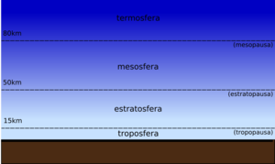

file:///E:/liosfera.etc.htm
- A Troposfera é a camada inferior, na qual a temperatura decresce em média 6,5ºC a cada quilómetro de altitude. É aqui que entram em acção todos os protagonistas da meteorologia: ventos, chuvas, tempestades, neve, granizo, nevoeiros etc.
A temperatura diminui com a altitude. Quando muda a temperatura na extremidade superior da troposfera, chama-se tropopausa.

- A Estratosfera existe entre os 12 e os 50 Km. Apresenta pequena concentração de vapor de água e temperatura constante até a região limítrofe, denominada estratopausa. Muitos aviões a jacto circulam na estratosfera porque ela é muito estável. É nesta camada que começa a difusão da luz solar (que origina o azul do céu). É aqui que se encontra a famosa camada de ozono.

- A Mesosfera é a camada atmosférica onde há uma substancial queda de temperatura chegando até a -90o C em seu topo, está situada entre a estratopausa em sua parte inferior e mesopausa em sua parte superior, entre 50 a 85 km de altitude.

- A Termosfera está localizada acima da mesopausa, sua temperatura aumenta com a altitude rápida. É a camada onde ocorrem as auroras

Camada de ozono
O ozono é uma substância química formada por três átomos de oxigénio. O oxigénio, o gás que respiramos, começou a se acumular na atmosfera há aproximadamente 400 milhões de anos. Mas as moléculas de oxigénio, sob a acção constante dos raios ultravioletas (UV) do Sol, quebravam-se e depois recombinavam-se, dando origem ao ozono.
Situa-se numa faixa de 25 a 30 km da estratosfera – a parte da atmosfera que vai de 12 a 40 km. O oxigénio absorve o excesso de radiação ultravioleta. Foi graças a esta capa protectora que a vida pôde evoluir em nosso planeta.
b2) buraco de Ozono
A camada de ozono serve como uma protecção contra os raios ultravioleta. Hoje, sabe-se que ela pode ser destruída por substâncias como o clorofluorcarbono (CFC), usado em aerossóis, em frigoríficos e aparelhos de ar-condicionado.
As consequências da diminuição da camada de ozono são:
  - Aumento da incidência de cancro de pele devido à exposição durante anos ás radiações UV-B (cerca de 10% por ano);
❖ Efeitos sobre o sistema imunológico: a exposição ás radiações UV-B reduz a capacidade de resposta do nosso sistema imunológico tornando o organismo mais susceptível a doenças como a malária ou infecções fúngicas;
  - Decréscimo da quantidade fitoplancton marinho, base da cadeia alimentar dos ecossistemas aquáticos;
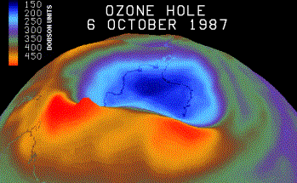
  - Aumento dos níveis de ozono troposférico
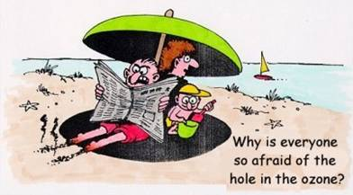
Fig. … - buraco do ozono no Antárctico em
1987.
http://images.google.pt/images?q=camada+de+ozono&svnum=10&hl=pt-PT&lr=&start=18&sa=N&ndsp=18

http://www.trabalhoescolar.hpg.ig.com.br/camadadeozonio.htm

- Clima
O clima compreende os diversos fenómenos climáticos (1) que ocorrem na atmosfera de um planeta. Na Terra, eventos comuns são vento, tempestade, chuva e neve, os quais ocorrem particularmente na troposfera, a parte mais baixa da atmosfera. O clima é guiado pela energia do sol, sendo que os factores chave são temperatura, humidade, pressão atmosférica, nuvens e velocidade do vento.
(1) Um fenómeno climático é qualquer actividade que ocorre na atmosfera de um dado corpo celeste, tal como um planeta ou um satélite. É coloquialmente chamada de tempo. O padrão de fenómenos climáticos em um período regular de tempo é conhecido como clima. Existem como fenómenos climáticos a chuva, os furacões, a neve, as tempestades, os tornados, o vento.
O conjunto dos fenómenos atmosféricos (como chuva, temperatura do ar, ou vento) de uma determinada região constitui o que coloquialmente chamamos tempo, que pode mudar de um dia para o outro, ou mesmo de uma hora para outra.
No sentido original, clima é um conceito usado para dividir o mundo em regiões que dividem parâmetros climáticos parecidos. As regiões climáticas podem ser classificadas com base na temperatura e precipitações. Os tipos de classificação para as regiões climáticas são: Classificação do clima de Köppen ou Classificação do clima de Thornthwaite. Para maiores informações sobre os tipos de clima específicos, veja:
- Tropical
- Subtropical
- Mediterrânico
- Temperado
- Oceânico
- Continental
- Alpino
- Polar
- Árido
- Latitude x Clima
http://pt.wikipedia.org/wiki/Fen%C3%B4menos_clim%C3%A1ticos

- Mudanças climáticas
As mudanças climáticas globais observadas na actualidade têm vindo a ser explicadas de formas diversas e a partir de diferentes perspectivas. Não há, no entanto, uma teoria comprovada capaz de concluir o que realmente está provocando o aquecimento global que é, sem dúvida, um facto.

- Causas naturais
Há alterações climáticas naturais que se produzem ao longo de grandes períodos de tempo. São causados por:
- Ciclos solares;
- Variação da excentricidade da órbita terrestre em volta do Sol;
- Variação da inclinação do eixo da Terra;
- Precessão do eixo de rotação terrestre.
- Vulcanismo
- Incêndios
- Vegetação
- Oceanos
- Queda de meteoritos

Ciclos solares

O ciclo solar, também conhecido como ciclo solar de Schwabe é o ciclo que mostra a actividade do sol em intervalos de aproximadamente 11 anos. Nos períodos de actividade mais elevada, conhecidos como máximo solar, as manchas solares aparecem, enquanto que períodos de actividades mais baixas são denominados de mínimo solar. Uma mancha solar é uma região onde ocorre uma redução de temperatura e pressão das massas gasosas no Sol. (fig. …)

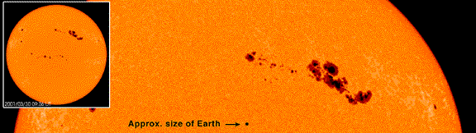
fig. … - manchas solares.
http://pt.wikipedia.org/wiki/Ciclo_Solar

Variação da excentricidade da órbita terrestre em volta do Sol

Trata-se da variação da forma da órbita da Terra em volta do Sol, ora mais circular e ora mais elíptica. http://www.cfh.ufsc.br/~pduarte/moviterra.html

Variação da inclinação do eixo da Terra

As estações do Ano são consequência da variação da inclinação do eixo da Terra.

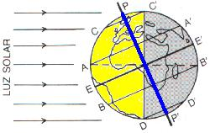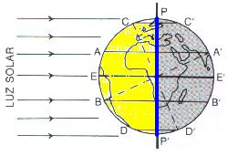
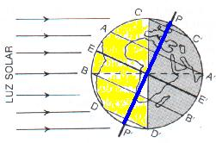
Fig... – variação da inclinaçao do eixo da Terra. http://members.tripod.com/caraipora/estacoes.htm

Precessão do eixo de rotação terrestre

A rotação da Terra dá-se em torno do imaginário eixo da Terra, o qual passa pelos pólos norte e sul geográficos. O período de rotação da Terra é de cerca de 23h56m04s, sendo, portanto, cerca de 03m56s mais curto do que o período correspondente a um dia solar de 24h00m00s.

Durante seu movimento anual orbital em torno do Sol, o eixo de rotação da Terra não permanece exactamente apontando para uma mesma direcção do espaço. A Terra, num período de cerca de 26 mil anos, realiza um movimento no qual seu eixo parece descrever, aproximadamente, a superfície de um cone em torno de uma direcção fixa no espaço. A esse movimento do eixo de rotação da Terra dá-se o nome de movimento de precessão.( fig. …) Por causa desse movimento, o pólo norte do eixo da Terra aponta para direcções diferentes com o passar do tempo. Se o eixo apontar para uma estrela, ela passa a se chamar Estrela Polar. Devido à precessão, dentro de 12.000 anos, a estrela polar do norte será Vega, alfa Lirae, em vez da actual alfa Ursae Minoris. (fig. …).

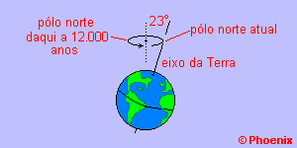
fig. … - Precessão
http://www.feiradeciencias.com.br/sala24/24_A35.asp
http://www.iag.usp.br/siae98/fenomastro/movimento.htm
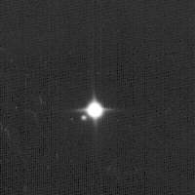

Fig. …- Ursae Minoris

http://www.seds.org/~spider/spider/Misc/alphaUMi.html

Vulcanismo
O vulcanismo consiste nos processos pelos quais o magma e os gases a ele associados ascendem, a partir do interior da Terra, à superfície da crusta terrestre incluindo a atmosfera.

Incêndios

Estes também acontecem muitas vezes naturalmente e originam grandes quantidades de fumos, hidrocarbonetos, CO, CO2, NOx e cinzas.

Vegetação

É a maior fonte de hidrocarbonetos.

Queda de meteoritos
Meteoróides são fragmentos de material que vagueiam pelo espaço.
http://pt.wikipedia.org/wiki/Paleoclimatologia
Um meteorito (fig. ..)é a denominação dada quando um meteoróide, formado por fragmentos de asteróides ou cometas ou ainda restos de planetas desintegrados, que podem variam de tamanho desde simples poeira a corpos celestes com quilómetros de diâmetro alcançam a superfície da Terra.
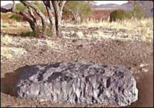
fig. …. - O meteorito "Hoba West", o maior já encontrado.
http://pt.wikipedia.org/wiki/Imagem:Hoba_Meteorite.jpg
Um asteróide é um corpo menor do sistema solar, geralmente da ordem de algumas centenas de quilómetros apenas.
Um cometa é um corpo menor do sistema solar, semelhante a um asteróide, mas composto principalmente por gelo. À medida que se aproxima do Sol, seu brilho aumenta em proporção directa; normalmente começa aparecer uma cauda que pode chegar a alcançar até centenas de milhares de quilómetros de extensão. (fig. ….)
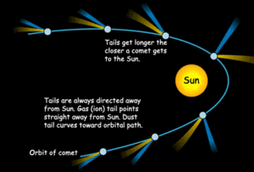
fig. … - cometa a aproximar-se do Sol. http://pt.wikipedia.org/wiki/Cometas

- Causas antropogénicas

É designado pela transferência da poluição do indivíduo para a indústria.

As causas antropogénicas são:
- Emissões de poluentes atmosféricos;
- Emissões de gases de efeito de estufa;
- Interferências na remoção natural dos gases de efeito de estufa (exemplo: desflorestação).

http://www.esquerda.net/index.php?option=com_content&task=view&id=1112&Itemid=40

Desflorestação é o processo de desaparecimento de massas florestais, fundamentalmente causada pela actividade humana.

http://pt.wikipedia.org/wiki/Desfloresta%C3%A7%C3%A3o

Fontes industriais
- indústria
– manufactura de produtos a partir de materiais
– conversão de produtos a partir de produtoemissões.
Fontes estacionárias: emissão consistente de quantidade e qualidade dos poluentes
Serviços
Central termoeléctrica
Ex.: 1000 MW
• 0,5 milhões kg carvão/hora a 4% cinzas
• 20 ton/hora de cinzas
• Se 99% em equipamento de remoção -> 200 kg/hora para a atmosfera
• Menor teor de cinzas e SO2 / mudar forno / melhor equipamento de controlo
A filosofia do controlo da poluição do ar
As fontes de poluição do ar. Efeitos da
Fontes pessoais
• Automóveis: mudar estilo de vida
• Lareiras: afinação da combustão
A filosofia do controlo da poluição do ar

